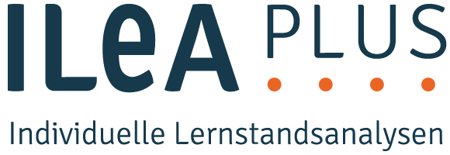 |  |  | Schuljahr | /
 |  |  | Klasse
 |  |  | Datum

Das kann ich schon am Schulanfang |  | Dein Name
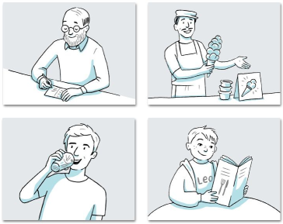 | Ich erkenne, wer  liest und schreibt.
 | Ich verstehe, was Zeichen bedeuten.
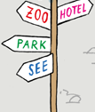 | Ich verstehe, was Wörter bedeuten.
Ich kann Buchstaben
von anderen Zeichen unterscheiden.
 | Ich kenne einige Wörter.
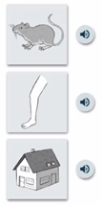 | Ich kann Reimwörter erkennen.

 | Das kann ich. |  | Das war anstrengend. |  | Das hat mir Spaß gemacht.
CC BY-ND 4.0 DE LISUM, 2021 ; verbindlicher Lizenztext zu finden unter https://creativecommons.org/licenses/by-nd/4.0/deed.de

CC BY-ND 4.0 DE LISUM, 2021; verbindlicher Lizenztext zu finden unter https://creativecommons.org/licenses/by-nd/4.0/deed.de

Das kann ich schon am Schulanfang
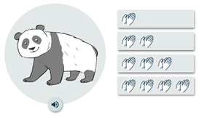 | Ich kann Silben klatschen und zählen.
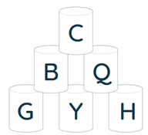 | Ich kenne Buchstaben.
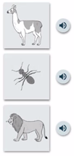 | Ich finde 2 Wörter,  die am Anfang  gleich klingen.
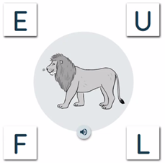 | Ich kann den Laut  am Wortanfang  heraushören und Buchstaben zuordnen.
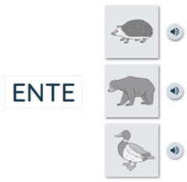 | Ich kann erste  Wörter lesen.
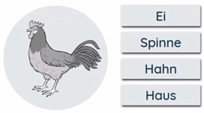 | Ich kann viele  Wörter lesen.

 | Das kann ich. |  | Das war anstrengend. |  | Das hat mir Spaß gemacht.

